Distribuční název:  Originální název: | Když se muž vrací domů  En Mand kommer hjem
Premiéra: | 2.4.2009
Produkce: | Dánsko, Švédsko
Rok výroby: | 2008
Slogan: | …NIC UŽ NEMŮŽE BÝT JAKO DŘÍV
Režie: | Thomas Vinterberg
Scénář: | Thomas Vinterberg, Mogens Rukov, Morten Kaufmann
Kamera: | Anthony Dod Mantle
Hudba: | Johan Söderqvist
Účinkují: | Oliver Møller Knauer, Thomas Bo Larsen, Ronja Mannov Olesen,  Helene Reingaard Neumann. Morten Grunwald, Karen Lise Mynster,  Ulla Henningsen,Gitte Christensen
Nekonvenční komedie od režiséra Rodinné oslavy Thomase Vinterberga o spletitostech rodinných vztahů a lásky.  Je léto a známý operní pěvec Karl Kristian Schmidt se vrací domů. Městečko náhle ožívá a všichni jeho obyvatelé se chystají navštívit vystoupení svého slavného rodáka.  Uprostřed davového šílenství a velkých očekávání se nachází plachý koktající Sebastian, číšník z místního hotelu, který je čerstvě zasnoubený s krasavicí Claudií.  Navzdory své naivní povaze, se Sebastian rozhodne snoubenku opustit, aby mohl být se svou životní láskou Marií.  Ke všem zmatkům se ale ve stejnou chvíli od své lesbické matky dozvídá, že jeho dávno mrtvý otec, je ve skutečnosti živ a zdráv. Je to Karl Kristian, slavný pěvec, kterého má obsluhovat v hotelu. |  |  | 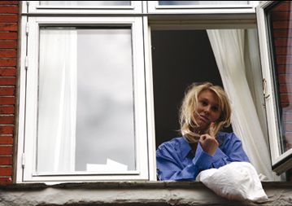  Všichni zúčastnění v sobě dusí emoce, které naplno propuknou u velké slavnostní večeře. Rodinná oslava probíhá tentokrát v komickém duchu. Když se muž vrátí domů nic už nemůže být jako dřív.

